МИНИСТЕРСТВО ОБРАЗОВАНИЯ
РЕСПУБЛИКИ МОРДОВИЯ

ГОСУДАРСТВЕННОЕ ОБРАЗОВАТЕЛЬНОЕ УЧРЕЖДЕНИЕ ДЛЯ ДЕТЕЙ СИРОТ И ДЕТЕЙ, ОСТАВШИХСЯ БЕЗ ПОПЕЧЕНИЯ РОДИТЕЛЕЙ

«РУЗАЕВСКИЙ ДЕТСКИЙ ДОМ – ШКОЛА № 1»
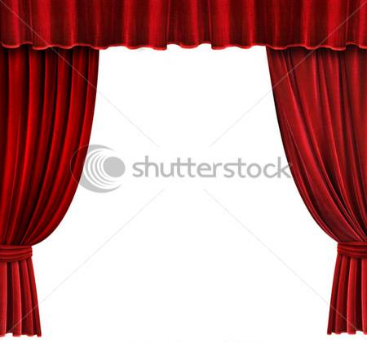

ВЫПОЛНИЛА:
ученица 9 класса
Охрамейко Татьяна
РУКОВОДИТЕЛЬ:
Чернядьева Т. А.

2011 – 2012 учебный год
СОДЕРЖАНИЕ ПРОЕКТА

ВВЕДЕНИЕ
ОСНОВНАЯ ЧАСТЬ ПРОЕКТА
ИСТОРИЯ ПОЯВЛЕНИЯ ШТОР
СЛОВАРЬ ОСНОВНЫХ ШТОРНЫХ ТЕРМИНОВ И ОПРЕДЕЛЕНИЙ

ТИПЫ ШТОР

ВИДЫ ШТОР
ТКАНИ ДЛЯ ШТОР
АКСЕССУАРЫ И ФУРНИТУРА
КАРНИЗЫ ДЛЯ ШТОР
КОНСТРУИРУЕМ И ШЬЕМ ПРОСТУЮ ЗАНАВЕСКУ
КОНСТРУИРУЕМ ЭЛЕМЕНТ ЛАМБРЕКЕНА –РАВНОСТОРОННИЙ СВАГ
ЗАКЛЮЧЕНИЕ
СПИСОК ИСПОЛЬЗОВАННОЙ ЛИТЕРАТУРЫ
ВВЕДЕНИЕ
Интерьер квартиры, загородного дома или любого другого жилого помещения не будет законченным без штор. Шторы на окнах служат не только защитой от солнца и посторонних глаз, но и вносят уют и гармонию в наш дом. Шторы подчеркивают изысканность убранства, придают интерьеру особый шарм, а зачастую выступают в роли основного стилевого акцента.
Можно обставить квартиру роскошной мебелью, потратить много сил и времени на перепланировку и ремонт, но если окно не оформлено должным образом, все старания будут напрасными. При отсутствии декора окна нарушается общий стиль интерьера, пространство помещения выглядит раздробленным, в то время как даже пустое пространство со стильно декорированным окном выглядит логически завершенным.
Оконная мода на протяжении столетий перепробовала множество вариантов. Так, профессиональным дизайнерам известны различные виды штор: римские, французские, австрийские, японские, китайские и др. По этим названиям легко определить происхождение штор. Это разнообразие видов диктует как особенности кроя ткани, так и способы ее крепления на окне.
При дизайне окон необходимо учитывать размеры и форму окна, назначение и стиль помещения. Будут ли они декоративными или нужны для защиты от солнца? Должны ли они обрамлять живописный вид из окна, или им надлежит скрывать непривлекательный пейзаж? Стиль помещения также диктует форму штор и ткани для них.

Тема проекта: «Технология конструирование штор»

Цель проекта: научиться конструировать шторы.

Задачи проекта: познакомиться с историей появления штор, изучить словарь шторных терминов, охарактеризовать виды и типы штор, выяснить возможности ткани и применение фурнитуры и аксессуаров при пошиве штор, научиться конструировать шторы, изготовить шторы.

Результативность проекта заключается в том, что в дальнейшем свой дом смогу украсить я сама.

ИСТОРИЯ ПОЯВЛЕНИЯ ШТОР
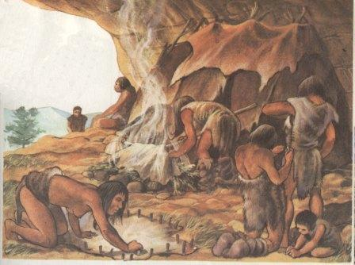
Шторы – древнейшее изобретение человечества. Наверняка древние люди, использовавшие в качестве занавески шкуру мамонта или убитого медведя, не могли и подумать, какое значение будут иметь шторы для современного человека. Конечно, первые шторы разительно отличались от того, что мы имеем сейчас. В те далекие времена, когда жилищем служила пещера, шторы выполняли, скорее, защитную функцию, нежели декоративную. Такая экзотическая, на наш взгляд, штора защищала домашний очаг древнего человека от ненастной погоды.
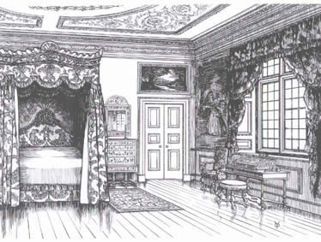
Начнем с Древнего Египта. Именно в эту интересную эпоху люди начали уделять огромное внимание своему жилищу. Тогда и шторы стали настоящим украшением. Ткани для штор были непростыми. Их украшали всевозможными орнаментами и элементами, имеющими не только декоративное, но и магическое значение. Кроме штор, дома древних египтян украшали балдахины, которые помещались над кроватью. Получила распространение и обивка для мебели.
Говоря о Месопотамии, существующей еще задолго до нашей эры, стоит отметить, что именно в этот период в оформлении жилья появилось понятие роскоши и помпезности. Шторы отделывали бахромой и вышивками, мебель украшали покрывалами и подушками. Вскоре, роскошный стиль распространился не только на Востоке, но и покорил Европу.
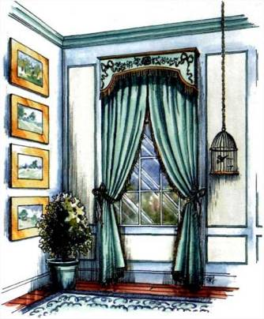
Наиболее интересным периодом развития штор (впрочем, не только штор) является Древняя Греция. Именно, в период этой эпохи, со свойственным ей стремлением ко всему прекрасному, появились различные драпировки, которые мы используем по сей день.
Говоря о Византии, отметим как раз то самое влияние восточной культуры на способ оформления интерьера. Для византийских штор характерно обилие пышных драпировок, золотых вышивок и украшений. Часто материалом для штор служил ценный китайский шелк.
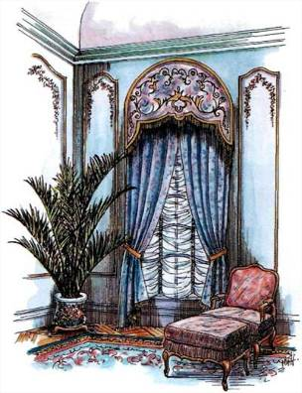
Но вот, постепенно, роскошь стала вытесняться практичностью и функциональностью. Долгое время в оформлении жилища господствовал аскетизм. Это было связано с политической, военной ситуацией и, как следствие, с особенностями архитектуры.
Возьмем, к примеру, эпоху Средневековья. Окна средневековых замков были чрезвычайно узки. Поэтому вполне естественно, что шторы представляли собой простые куски ткани. Ткань имела довольно грубую обработку и не представляла никакой декоративной ценности. Основное и единственное значение средневековых штор – защищать от солнечного света.
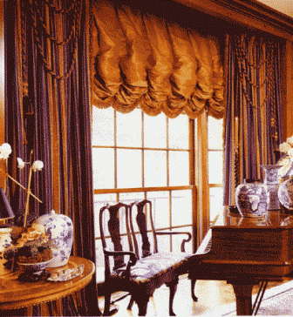
Постепенно архитектура видоизменяется, окна становятся шире. Простые средневековые занавески смотрятся уже неуместно. К тому же, в моду входят различные ткани, например, гобелен или вельвет. Как раз приблизительно к 17 веку началось «украшательство» шторами. Правда, шторами сначала занавешивали не столько окна, сколько дверные проемы и стены. Но со временем эта ситуация изменилась. Появился стиль барокко, со свойственной ему роскошью. Шторы удостоились самых дорогих тканей, драпировок, ламбрекенов. Теперь шторы можно считать действительно украшением. Как раз в период барокко появились шторы, открывающиеся вверх.
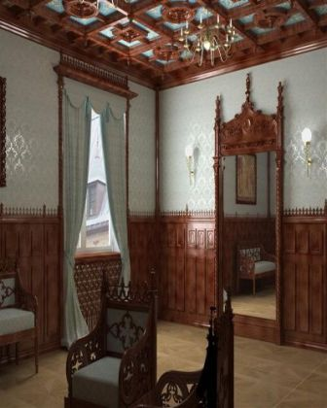
Чем дальше, тем больше роскоши и комфорта. Это относится и к шторам эпохи рококо. Пышные ламбрекены причудливой формы, всевозможные рюши, кисточки и шнуры. Дорогие шикарные ткани, собранные в изящную складку. Все это было актуально в эпоху рококо. В этот период появляются новые причудливые фасоны штор. Последующие эпохи можно охарактеризовать появлением новых тканей, моделей, способов оформления штор. Так, для эпохи неоклассицизм свойственно изобретение деревянного ламбрекена, украшенного резьбой. Для ампира – украшение штор орнаментом и бахромой. Для модерна – появление новых форм. Но вот мы пришли к развитию научно-технического прогресса. Изящество и пышность форм снова вытесняется функциональностью и практичностью. Наличие декоративных элементов сводится к минимуму. Появляется стиль минимализм. Похоже, что история повторяется.
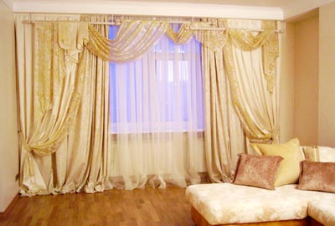
И что же мы имеем сейчас? А сейчас мы имеем в своем распоряжении многообразие форм и моделей штор, созданных во все предыдущие эпохи. И называем мы эти варианты стилями. Для пошива современных штор существует множество сочетаний тканей, элементов. Дизайн штор – это целая наука. Современное многообразие штор может удовлетворить вкус любого человека. К тому же, продолжают появляться новые варианты оформления окна, например, металлические или тканевые жалюзи, бамбуковые шторы и много другое. Дизайн современных штор ограничивается только фантазией и законами гармонии.
В наше время при большом разнообразии тканей, появилась возможность выбрать цветовую гамму, текстуру, фасон, наличие декоративных элементов, размер и форму будущих штор.
Нам остаётся только включить фантазию, и прибегнуть к огромному опыту предыдущих поколений.
Но, наконец, желание украшать себя и окружающие предметы, сделало свое дело. И вот, пройдя через тысячелетия, мы имеем те самые полюбившиеся нам шторы.

СЛОВАРЬ
ОСНОВНЫХ ШТОРНЫХ ТЕРМИНОВ И ОПРЕДЕЛЕНИЙ.
Прежде чем говорить о терминах, рассмотрим шторные термины и определения.
Багет - /от французского baguette/- деревянная планка для изготовления рам к картинам и карнизам. В последнем случае, располагается перпендикулярно плоскости карниза, закрывая верх шторы. В настоящее время изготавливается не только из дерева, но и из пластика, металла и даже бандо.
Бандо - нетканый материал, из которого изготавливают ламбрекены жёсткого типа. Последнее время к бандо стали относить и жесткие тканые, преимущественно клеевые материалы, используемые для производства ламбрекенов такого типа.
Буфы - /от французского Bouffer - надуваться, топорщиться / - по специальной схеме стянутая ткань, на которой образуются лучевые складки и создаётся определённый объём.
Габарит, габаритный размер - /от французского gabarit/ -предельные внешние очертания предметов. Размер изделия от края до края по высоте и по ширине.
Гардина - /от немецкого Gardine/ - занавеска, закрывающая всё окно.
В настоящее время под этим термином подразумевают прозрачную или полупрозрачную занавеску для украшения окна, которая не используется в целях затемнения помещения. Гардину называют ещё - дневной шторой.
Гардинное полотно - лёгкая, пропускающая свет ткань, используемая для изготовления гардин. К таким тканям относятся: кружево, вуаль, органза, тюль (сеточка).
Де жабо, Джабот - /от французского Jabot - кружевная или сборчатая отделка на одежде/ - декоративный элемент ламбрекена, располагающийся по бокам изделия, имеет вертикально расположенные складки (фалды) - вертикальная драпировка. Иногда этот элемент называют "шлейф" или "боковые фалды". Нижний край скошен, что в сборке придаёт ему форму ступенек.
Драпировка (драпи) - /от французского Draper - драпировать/ - материя, собранная в красивые складки (фалды) традиционно отвесного - вертикального направления (вертикальная драпировка) или горизонтального направления (горизонтальная драпировка).
Карниз - приспособление (конструкция, устройство) на которое монтируются шторы.
Кокилье - элемент ламбрекена, вертикальная драпировка, располагается в центральной части изделия или группы других элементов. Другое его название "юбочка". Похож на сдвоенное по длинной линии де жабо.
Кулиска - настроченная на изделие прямая полоска ткани со свободными торцевыми "карманами", в которые вставляется карнизная труба, струна, различные отвесы и т. п.
Ламбрекен - /от французского Lambrequin/ - украшение из материи на дверных и оконных проёмах, на портале театральной сцены, а также деревянная резьба на выступах крыши, над дверями и окнами.
Портьера - /от французского Portiere / - занавес из тяжёлой материи на дверях или окне. Используется для затемнения помещения, шумоизоляции. Подразумевается также, как ночная штора. В настоящее время появился термин декоративная портьера. Под этим имеется в виду занавес, не имеющий функционального назначения - раздвигаться. Часто, такой занавес изготавливается не из традиционно тяжёлой для портьер ткани, а из облегчённой декоративной ткани, поэтому существует понятие - лёгкая портьера.
Портьерная ткань - декоративная ткань, из которой изготавливают портьеры.
Рай бант - Шторная (монтажная) тесьма с помощью которой на шторах формируют фалды. Тесьма, пристрачиваемая к верхней части занавески, обычно имеет петли, в которые продеваются карнизные крючки и штора монтируется на карниз.
Сваг - элемент текстильного декора, чаще всего деталь ламбрекена или полностью ламбрекен - это горизонтальная драпировка в форме полукруга, называют иногда "качели" или "гирлянда". Бывают симметричными - с одинакового размера плечами (место, где формируются складки, ещё называют "крыло") или асимметричными - с плечами разного размера. Плечи могут быть горизонтальными - располагаться параллельно карнизу, или вертикальными - располагаться перпендикулярно карнизу.
Тюль - от французского tulle- лёгкая прозрачная сетчатая или узорчатая кружевная ткань.
Фалды - продольные мягкие складки на ткани.
Штора - оконная занавеска, сворачивающаяся в виде рулона, отодвигающаяся или собирающаяся кверху на шнурках, уменьшительное - шторка (из словаря русского языка С.И. Ожегова).
Шторы (Комплект штор) - в настоящее время - обобщённое понятие, под этим термином подразумевается одна или некоторое количество отдельных занавесок и других элементов декора окна (например: портьеры + гардина + ламбрекен), используемых в оформлении окна текстилем.

ТИПЫ ШТОР
Классические шторы.
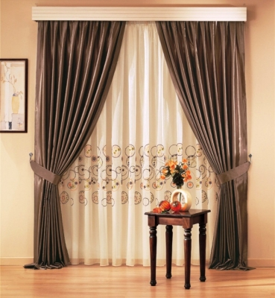
Наиболее распространённый тип штор. Включает в себя комбинацию отдельных их видов, создавая множество вариантов оформления окна.
Это может быть одна гардина или комбинация из нескольких гардин, портьеры и гардина или гардина и ламбрекен. Возможно сочетание всех видов штор. Другими словами - классические шторы - весьма универсальный тип штор, использование их возможно практически в любой обстановке.
Подъёмные шторы.
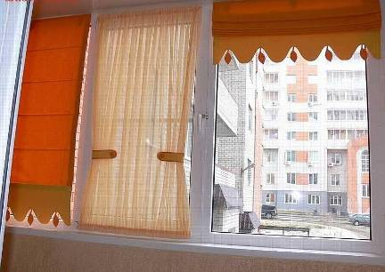
К этому типу относятся шторы, двигающие по вертикали. Для этого в их конструкции используется система шнуров, колечек, отвесов. Они могут быть с ручным управлением или иметь механизм подъёма.
К подъёмным относятся римские шторы, имеющие плоскую поверхность и собирающиеся, при открывании окна в "гармошку". Хороши для использования окон в детских комнатах, кухнях, там, где нужно надёжно и быстро закрыть небольшое окно.
К данному типу штор относятся также французские и австрийские шторы, которые, в отличии от римских собираются пышными фалдами: австрийские (обычно короткие) в нижней части шторы, французские по всей длине. Хорошо вписываются в классический стиль помещения.
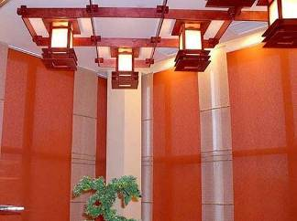
Подъёмными можно назвать лондонские шторы ( плоские сверху, но с глубокими бантовыми складками снизу); роль - шторы, свёртывающиеся вверх "трубочкой"; рифовые шторы, по поверхности которых вертикальными рядами располагаются блочки, в которые вставляется верёвка, с помощью которой они и поднимаются. Последние, в основном, имеют декоративное назначение.
Экранные шторы.
Экранные шторы или панели ( часто называют по месту происхождения - японскими панелями)- это плоские, узкие шторы, натянутые на раму, или имеющие отвес в нижней части. Двигаются относительно друг друга в параллельных плоскостях. Подчёркивают минималистический стиль помещения.
Витражные шторы.
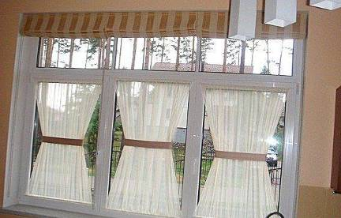
Различные по конструкции шторы, которые объединяет одна особенность: все они монтируются непосредственно на раму окна.
В качестве витражных штор часто используются занавески типа "Песочные часы", "Кафе", "Китайские", "Рифовые" и "Римские".

ВИДЫ ШТОР
Лондонские (английские) шторы.
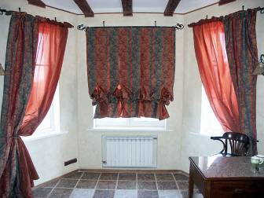
Лондонские шторы представляют собой шторы, верхняя часть которых выполнена плоской, а по бокам имеет глубокие бантовые складки. Особенно эффектно лондонские шторы будут смотреться, если при их изготовлении использовать полосатую материю. При поднятии штор складки раскрываются изнутри, при этом видно другой рисунок или цвет.
Английские шторы – это отличный вариант для оформления оконного проема в помещении, выполненном в утонченном классическом стиле. Именно английские шторы подчеркивают превосходный утонченный стиль всего интерьера. Английские шторы представляют собой подъемную конструкцию, а при их изготовлении используется специальная технология. Технология изготовления английских штор выглядит следующим образом: широкое полотно плотной ткани собирается в глубокие складки по всей ширине. Таким образом, получаются великолепные английские шторы. Кроме того, следует отметить, что французские и австрийские шторы имеют похожее устройство и изготавливаются практически по такой же технологии производства. Отличительной чертой английских штор является то, что такие шторы, образно говоря, будто бы взрываются. Так называемый взрыв английской шторы происходит при подъеме всего полотна изделия.
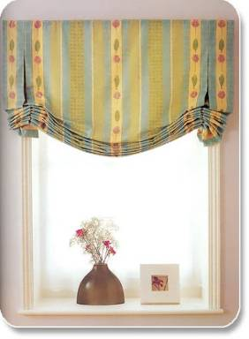
Итак, английские шторы – это превосходный по своей красоте вид штор, особенно эффектно смотрящийся в помещении, выполненном в классическом стиле интерьера. Изящный, эффективный и строгий вид придает великолепная конструкция. Поднятое полотно выглядит очень строго, а опущенное изысканно и утонченно. Шторы в английском стиле изготавливаются из превосходных тканей, имеющих традиционный английский рисунок мелких цветов и другие мелкие изображения. Наиболее часто английские шторы шьются из ткани, имеющей превосходный цветочный принт в сочетании с обязательной продольной полоской, а также шотландская клетка, являющаяся традиционным английским рисунком. Такие шторы оживят, облагородят и наполнят ваш дом атмосферой тепла, уюта и благородной роскоши.
Следует также отметить, что английские шторы имеют, как правило, из ткани, которая имеет жесткую фактуру. Нередко при изготовлении английских штор используются такие ткани с жесткой фактурой, как тафта, репс, а также жаккард. Отличительной чертой английских штор является цветовая гамма, состоящая из пастельных оттенков. Иначе говоря, английские шторы наполнят ваш дом атмосферой тепла, уюта, а также благородной роскоши. Нередко английскими шторами украшают оконные проемы детских комнат, спален, кухонь и гостиных, выполненных в классическом стиле интерьера. Английские шторы – это превосходство, спокойствие красок, благородство и в то же время роскошь и простота. Особенно эффектно смотрятся английские шторы, выполненные в сочетании с тканями компаньонами. Именно этот прием позволяет добиться превосходного эффекта. Это позволяет добиться дополнительного декоративного эффекта при подъеме конструкции английской шторы.
Итак, при изготовлении английских штор используются превосходные ткани, имеющие в рисунке шотландскую клетку, растительные и цветочные орнаменты, а также превосходные животные мотивы.
Таким образом, английские шторы – это красота, изящество, роскошь, благородство и великолепный внешний вид. Такие шторы великолепно впишутся в любое помещение, выполненное в классическом стиле интерьера.
Английские шторы, или, как их еще называют, лондонские шторы, являются подъемными и изготавливаются таким же способом, как французские или австрийские шторы. Избыток ткани по ширине собирается в складки. Если складки на шторах сделать очень глубокими, то при подъеме полотно шторы как бы "взрывается". Это отличается английскую штору от других видов штор.
Строгость опущенного шторного полотна и эффектность поднятого - это и есть красота английской шторы. Ткани для таких шторах, как правило используются мягкие с традиционным английским рисунком: продольная полоска, мелкий цветочек или шотландская клетка. Английские или лондонские шторы всегда отличается спокойная светлая цветовая гамма. Это есть английский стиль.
Римские шторы.
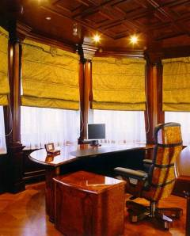
История римских штор насчитывает уже несколько тысяч лет. Впервые драпировать окна такими шторами начали в эпоху Древнего Рима. Отсюда и появилось название этого вида штор. Они отличаются от других видов штор элегантностью, строгостью, а также оригинальностью. Римские шторы будут великолепно смотреться практически в любом стиле интерьера и на окне любой архитектурной формы.
На сегодняшний день римские шторы являются наиболее популярным и востребованным видом штор, который используется практически повсеместно. Римские шторы по достоинству оценены любителями стильных интерьеров. Такими шторами украшают и драпируют оконные проемы домов, квартир, офисов, а также ресторанов и кафе. Римские шторы отлично вписываются практически в любой стиль интерьера: от традиционного классического до современного хай-тек.
Римские шторы крепятся на карниз, в который может быть встроен электромотор: таким образом, шторы можно как поднимать, так и опускать не только вручную, но и с помощью панели управления или пульта дистанционного управления (либо подключить их к системе "Умный дом" и программировать работу).
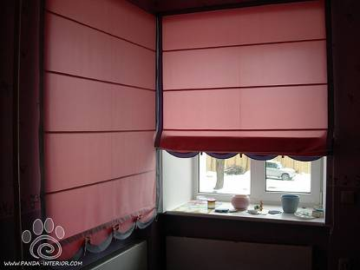
Римские шторы используются в интерьерном дизайне в тех местах, где невозможно установить широкие портьеры (например, на кухне) или они смотрятся недостаточно красиво. Благодаря конструкции, римские шторы можно также разместить на любом окне или проёме, даже где достаточно мало места. Римские шторы используются и в случае, когда окна необходимо полностью затенять: они бывают удобны в конференц-залах и небольших кинотеатрах.
Уровень такой шторы можно удобно регулировать: это означает, что она будет закрывать ровно ту часть окна, которую необходимо: например, если вы выращиваете растения на подоконнике, то можете поднять штору чуть выше - и она не будет их касаться.
Римские шторы отличаются высокой экономичностью: пошив штор требует почти в два раза меньше ткани, чем для других вариантов солнцезащиты. Ткани для штор можно выбирать практически любые - и все они будут не только функциональны, но и красивы. Ткани для штор пропитываются специальными экологически чистыми составами, которые защищают полотно от возгорания и прямого солнечного света: римские шторы не выгорают под ультрафиолетовыми лучами и мало нагреваются на солнце.
Римские шторы очень хорошо смотрятся в любом интерьере: от "ретро" до "классики" или "авангарда".
Ткани, используемые для штор, также могут быть не только подобраны по цвету и фактуре под ваш интерьер, но и специально заказаны именно для вашего проекта. Возможен пошив штор с вашими логотипами или другими изображениями: это важно для различных коммерческих компаний, беспокоящихся о фирменном стиле.
Римские шторы очень практичны и удобны в уходе. В случае загрязнения их можно просто снять с карниза и постирать. Кроме того, они очень надёжны и служат очень долго, но стоимость римских штор различна.
Австрийские шторы.
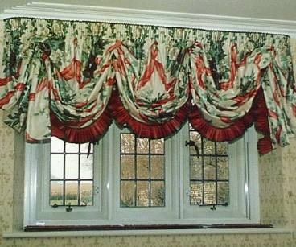
Впервые австрийские шторы появились в XVIII веке, и в то время они имели название фестонные. Такие шторы отличались роскошью и пышностью, благодаря тому, что шились из шерстяной или хлопчатобумажной ткани. Австрийские шторы – это сочетание двух известных видов форм, а именно: французских и римских. Пышность французских и строгость римских штор вместе создает великолепные по своей красоте и превосходству австрийские шторы.
Австрийские шторы в расправленном положении выглядят полностью прямыми, элегантно, а также классически и благородно роскошно. При подъеме австрийских штор по их нижнему краю образуются пышные, роскошные складки, которые вносят в дом атмосферу праздника, тепла и роскоши. Следует отметить, что эти складки или, как их называют, фестоны у австрийской шторы возникают только тогда, когда их поднимают и стягивают тяжелыми шнурами, декорированными роскошными кистями. Кроме своей практической функции, шнуры несут на себе также и декоративную нагрузку. Благодаря шнурам, достигается законченный вид всей композиции австрийской шторы. Образно говоря, шнуры – это последний штрих шторы.
Если же австрийская штора полностью опущена, то складки образуются только вдоль карниза. В таком состоянии австрийская штора выглядит, подобно обычной занавеске. Таким образом, австрийская штора – это универсальное изделие, способное прекрасно вписаться практически в любой стиль интерьера. Кроме того, следует отметить, что, если вы хотите, чтобы австрийская штора полностью закрывала окно, а по ее нижнему краю сохранялись пышные, роскошные фестоны, то вам следует выбрать длину ниже подоконника.
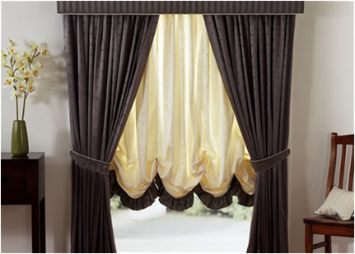
Итак, австрийская штора представляет собой обычную занавеску, которая на карнизе присборена посредством тесьмы. Именно этот прием придает австрийской шторе пышность, роскошь и шик. Кроме того, такая штора выглядит объемной и пышной в совершенно любом состоянии. Отличительной чертой австрийских штор от обычных занавесок является то, что они поднимаются вверх посредством шнуров, а не раздвигаются в стороны. Шнуры тянуться с обратной, изнаночной стороны шторы вверх – и придают ей пышность и превосходный внешний вид.
Следует еще раз напомнить уже вышесказанное, что австрийские шторы, отличающиеся элегантностью и превосходством, в сочетании с тюлем, занавесками или без них превосходно вписываются практически в любое помещение: от дачного домика до изящных апартаментов. Вообще, австрийские шторы выглядят эффектно, превосходно и роскошно. Австрийские шторы – это красота, превосходство, пышность и роскошь, а, кроме того, долговечность, практичность и прочность. А также австрийские шторы смотрятся не менее эффектно, чем превосходные пышные шторы, за единственным исключением: они занимают намного меньше места. Именно поэтому австрийские шторы наиболее часто используются для оформления небольших окон в том числе и нестандартных,. Следует отметить, что наиболее эффектно будут смотреться австрийские шторы, выполненные из тканей, имеющих блестящую поверхность. В числе таких тканей следует перечислить следующие: шелк, тафта, батист, полиэстер. А также нередко австрийские шторы выполняют из вуали, которые придают всему интерьеру неповторимую легкость и воздушность.
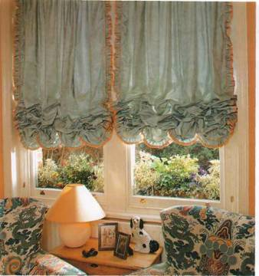
В настоящее время оформления оконных проемов австрийскими шторами является ультрамодным и престижным способом декорирования, который подчеркнет вашу респектабельность, солидность и отличный вкус.
Австрийские шторы названы так из-за того, что впервые вошли в моду при австрийском дворе, славившемся своей пышностью. С тех пор, как подобные шторы были впервые пошиты для украшения жилищ аристократов, они не выходили из моды. Сейчас австрийские шторы используются в различных интерьерах, когда требуется подчеркнуть их эксклюзивность и шик, либо привнести нотку мягкости и праздности в обычные комнаты. С конца девятнадцатого века стало модно вешать австрийские шторы в дверных проёмах. Кстати, ещё с восемнадцатого века дизайн данных штор предполагает, что они почти никогда не выполняются прозрачными.
Австрийские шторы наиболее подходят для оформления классических интерьеров гостиных и спален. Они привносят оттенки мягкости и пышности, а широкий выбор цветовой гаммы позволяет использовать их для оформления самых разных интерьеров и в самых разных целях. Нетрадиционные для штор цвета - например, насыщенный алый - могут с успехом применяться в постмодернистских интерьерах, характерных для современных спален. Очень выгодно такие шторы смотрятся с красивым освещением: множество складок позволяет свету играть на них и вырисовывать очень интересные узоры. Мягкие плавные линии штор успокаивают и создают атмосферу уюта в помещении. Если вы хотите оформить окна действительно красиво, вспомните Австрию, которая была законодательницей мод, и её великолепные шторы.
Французские шторы.
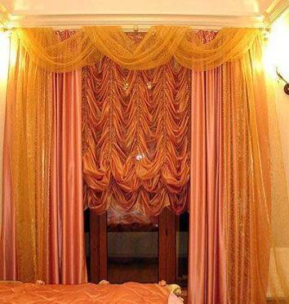
Французские шторы – это превосходное украшение оконного проема, отличающееся изысканностью и сдержанной роскошью. Французские шторы притягивают внимание своей изысканной простотой. Этот вид штор представляет собой великолепные драпировки, которые пышно ниспадают вниз. Образуются эти пышные драпировки из ровных полукруглых складок ткани, заложенных по всей высоте французской шторы. Такие складки, образованные на шторе, называются фестонами. Испокон веков французские шторы использовались в больших помещениях для придания торжественности, парадности. Следует отметить, что французские шторы используются при оформлении не только общественных (кафе, ресторанов, театров), но и частных (квартиры, загородные дома) мест.
При упоминании французских штор сразу вспоминаются великолепные театры, выполненные в классическом стиле интерьера, респектабельные кабинеты, уютные, роскошные рестораны, презентабельные актовые залы, культурные и государственные организации. Все эти великолепные помещения являются так называемой классикой и пришли к нам из королевских эпох барокко и классицизм. Особенной популярностью и востребованностью французские шторы пользовались в XVIII веке, когда в моде были торжественность, роскошь, парадность. Вообщем, французские шторы окунают нас в королевскую эпоху и будто переносят в великолепный, роскошный зал, в котором несколько веков назад проходили торжественные приемы и балы. Представьте, что все это великолепие может оказаться в вашем доме. Французские шторы впишутся практически в любой интерьер, а если вы являетесь истинным ценителем красоты и благородной роскоши, то французские шторы именно для вас. Такие шторы наполнят ваш дом атмосферой тепла, уюта, комфорта, уюта, роскоши и благородства.
Еще несколько веков назад, когда французские шторы только начали обретать жизнь и прочно входить в моду и становится классикой, они шились из ткани аналогичной то, из которой обивали стены, а, кроме того, богато отделывались и украшались басоном. Следует также отметить, что басон производился не фабричным, а ручным способом.
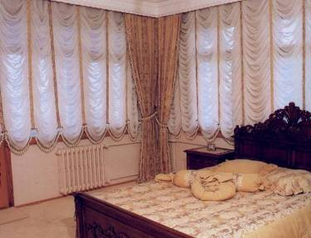
Итак, французские шторы, как и римские и австрийские шторы, являются одним из видов подъемных штор. Отличительной чертой этого вида штор является то, что они не раздвигаются в стороны, а поднимаются вверх посредством специальных шнуров. При подъеме французских штор их ткань собирается сверху в красивые волнообразные складки, придавая всей композиции объем и пышность. Кроме того, такие шторы могут быть на электроуправлении, такой прием рационально использовать, когда в помещение больше одной шторы или же, если шторы находятся в труднодоступных местах. А в опущенном состоянии французская штора имеет мягкие рюши, а в поднятом собирается в великолепные пышные гроздья, придающие всей композиции великолепный, роскошный вид.
Нередко французские шторы изготавливают из прозрачного тюля всевозможных цветов и оттенков. Плотный шелк, имеющий перелив, присущий атласу, используется для пошива классических французских штор. Возможен вариант использования при изготовлении французских штор вуали, а также органзы. Но следует помнить, что для пошива французских штор предпочтительными тканями являются эластичные ткани, драпировки которых ложатся мягкими, плавными складками, образующими превосходные, объемные фестоны.
Итак, французские шторы – это классическая, благородная, роскошная красота, которая наполнит ваш дом атмосферой тепла и уюта, а, кроме того, оживит и облагородит его.
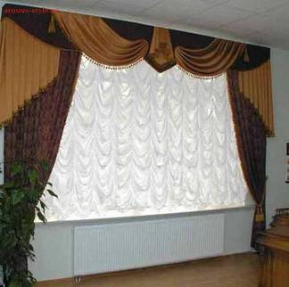
Французские шторы (фестонные шторы) - это шторы с многочисленными складками, которые устойчиво ассоциируются с убранством дворцов, интерьерами дорогих ресторанов и оформлением театров. Французские шторы - это отличное решение для пышных классических интерьеров, подчёркивающих богатство и вкус хозяев дома. Французские шторы отлично сочетаются с ламбрекенами и портьерами, выдержанными в классическом стиле.
Французские шторы называются так потому, что были модны при дворце Людовика XIV в восемнадцатом веке. Подобные шторы считаются достаточно помпезным украшением любого окна. Французские шторы идеально подходят для интерьеров в стиле "барокко" или "неоклассицизм". Реже такие шторы можно увидеть в интерьерах стиля "модерн".
Сейчас французскими шторами украшают практически любой интерьер, который требует атмосферы шика, богатства и успеха. Это может быть изысканно-романтическая атмосфера спальни или же яркое оформление гостиной, праздничное украшение банкетного зала в ресторане или классическое решение для интерьера гостиницы. Французские шторы выгодно подчёркивают красоту дорогой мебели и аксессуаров.
Дизайн штор во многом влияет на восприятие интерьера в целом: ведь именно шторы располагаются на оконных проёмах, то есть регулируют поток света. Если вы обратите внимание, то днём они словно подсвечены изнутри внешним светом, а ночью создают ощущение уюта и комфорта. Струящиеся складки ласкают глаз и внушают спокойствие и умиротворённость. Сочетание различных цветов французских штор и множества аксессуаров (таких, например, как небольшой цветок для штор спальни) позволяют использовать их для любых целей. Французские шторы в квартире можно увидеть в гостиной, детской, спальне, кабинете и столовой комнате.
Если вы любите классический стиль и стиль барокко, если считаете, что роскошь - это как раз то, что нужно для вашего интерьера - то остановите свой выбор именно на французских шторах.
Рулонные шторы.
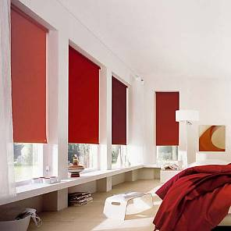
Рулонные шторы, так же имеющие название рулонные жалюзи, впервые появились на российском рынке сравнительно недавно, примерно десять лет назад – и за столь короткий срок смогли завоевать огромную популярность и востребованность среди отечественных потребителей. Рулонные шторы являются оригинальным, практичным и эстетически интересным видом штор. В данной статье мы постараемся понять, что же такое рулонные шторы и почему они являются особенно популярными на сегодняшний день. Итак, начнем!
Рулонные шторы представляют собой конструкцию, состоящую из полотна, короба и, несомненно, подъемного механизма. Кроме того, следует отметить, что рулонные шторы имеют сложную конструкцию. Но длительной эксплуатации и долговечности этих штор способствует то, что в настоящее время рулонные шторы изготавливаются только из самых высококачественных материалов.
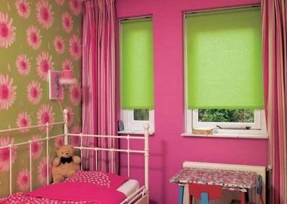
Хотя полотна данного вида штор изготавливают из ткани, это все же не является обязательной деталью. В настоящее время огромную популярность приобрели рулонные шторы, изготовленные из синтетического материала. Рулонные шторы (или рулонные жалюзи), произведенные из синтетического материала выглядят очень привлекательно и, кроме того, являются наиболее прочными, практичными и долговечными. Следует отметить, что при изготовлении рулонных штор из натуральных материалов наиболее часто используется хлопок. Хотя также еще можно заметить, что нередко используется лен, отличающийся наивысшей степенью прочности и практичности, а, кроме того, являющийся легким при эксплуатации и уходе. Следует также отметить, что сам механизм рулонных штор может быть выполнен в разных вариациях. Наиболее доступным и распространенным вариантом является механизм рулонных штор, который оснащен специальными цепочками, именно с их помощью поднимается и опускается конструкция всех рулонных штор. Данный вариант подразумевает ручное поднятие штор посредством специальных цепочек, которые тянутся в одну и другую сторону. Кроме того, в настоящее время технологии позволяют оснащать модели рулонных штор пружинным механизмом и даже специальным автоматическим приводом. Особенно удобно в автоматическом приводе рулонных штор то, что такие шторы идут в комплекте с пультом дистанционного управления.
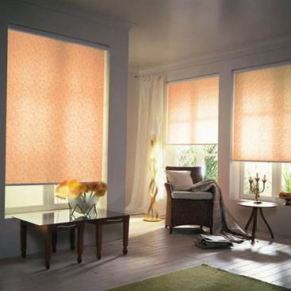
Итак, давайте разберемся, почему рулонные шторы завоевали огромную популярность у российского потребителя. Как уже говорилось выше, рулонные шторы отличаются прочностью, практичностью, долговечностью и удобством в эксплуатации и уходе. А, кроме того, они обладают целым рядом неоспоримых преимуществ. Одним из преимуществ данного вида штор является то, что рулонные шторы универсальны. Следует разрушить мнение, что рулонные шторы используются только при оформлении домашних интерьеров. В настоящее время рулонные шторы также используются при декоративном и защитном оформлении офисов, кафе, ресторанов и других общественных мест. Такому универсальному применению рулонных штор способствует то, что такие шторы возможно изготавливать практически из любых материалов. Еще одним преимуществом является то, что использование рулонных штор является очень удобным в труднодоступных местах, а также в помещениях, в которых имеется больше одного окна. Кроме того, следует отметить, что рулонные шторы являются уникальным видом штор, за которыми легко ухаживать. А также не стоит забывать, что рулонные шторы являются одним из самых надежных видов защитного и декоративного покрытия оконных проемов. Ну и завершающим преимуществом, как уже отмечалось выше, следует назвать простоту в эксплуатации. С конструкцией рулонных штор под силу справиться даже ребенку. Кроме того, такие шторы неподвержены тепловому воздействию (не выгорают на солнце) и практически не пропускают солнечный свет, что является одним из самых важных качеств при выборе штор. Ну и, конечно же, рулонные шторы – это эстетически прекрасный вид штор, который превосходно впишется в любой стиль интерьера.
Рулонные шторы, или, как их еще называют, рольшторы, являются одним из самых практичных вариантов оформления окна. Они могут мягко рассеивать солнечный свет, опускаясь до любого желаемого уровня. Рулонные шторы отлично сочетаются с портьерами или гардинами. Такие шторы помогут Вам создать теплую атмосферу в доме. Рулонные шторы можно с легкостью расположить там, где использование портьер, к примеру, невозможно. Это очень удачный вариант для офисов, ресторанов или кафе.
Полотно ткани должно убираться вверх, свернувшись в рулон. Таким образом, рулонные шторы такие же компактные, как и горизонтальные. Преимущество рулонных штор перед жалюзями - это цельность полотна, что даёт неограниченные возможности в оформлении данных штор. В изготовлении рулонных штор можно использовать самые различные ткани, выбрав наиболее подходящий вариант, для желаемого освещения в комнате. Если окна выходят на солнечную сторону, то рекомендуется использовать ткани типа blackout, с солнцеотражающей поверхностью.
Рулонные шторы очень функциональны: они легко устанавливаются как на стену, так и в проем окна и, при желании, на потолок.
Японские шторы.
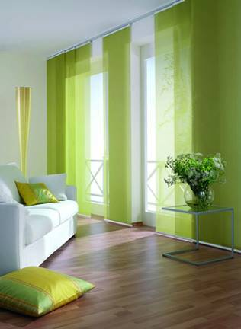
Японские шторы, также называемые японскими панелями, являются подчеркнуто лаконичным и стильным вариантом оформления помещений, выполненных в различных стилях интерьера. Но особенной популярностью данный вид штор пользуется у дизайнеров, создающих помещения в превосходных восточных, этнических стилях интерьера. Особенно эффектно японские шторы смотрятся в сочетании с меблировкой и аксессуарами, выполненными в стиле авангард. Иначе говоря, японские шторы смотрятся очень стильно, современно, эстетически прекрасно, а, кроме того, являются наиболее практичными, прочными и долговечными из всех декоративных изделий, предназначенных для украшения и защиты оконных проемов. Кроме того, японские шторы нередко называют японскими панелями, а также экранными шторами.
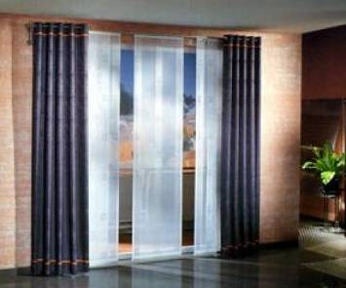
Наиболее часто японские шторы используются при оформлении помещений, отличающихся большими размерами и больших оконных проемов. А также нередко посредством японских штор оформляют витрины и ниши помещений различного назначения. Особенной популярностью японские шторы пользуются среди потребителей, ценящих и стремящихся создать в своем доме интерьеры в стиле минимализм. Вообще, следует отметить, что минимализм является одним из самых популярных современных стилей интерьеров.
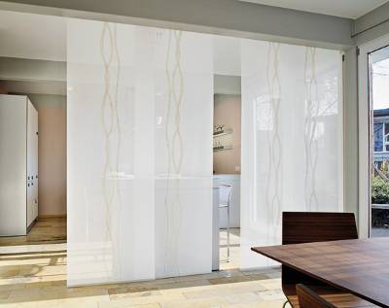
Следует также отметить, что японские шторы являются универсальным изделием, посредством которого нередко разделяют помещение на несколько функциональных зон. Этот способ является оригинальным и в то же время функциональным, благодаря которому великолепно разделяется пространство на несколько зон. Кроме того, зачастую японские панели используют в качестве ширмы, отличающейся эксклюзивностью и вносящей в дом японскую стилистику. Нередко японскими шторами отделяют пространство комнаты от гардероба, а также делят детскую комнату на игровую, рабочую и спальную зоны.
Итак, давайте разберем, что же собой представляют японские шторы. Японские шторы – это система ровных тканевых полотен, которые закреплены на концах специальными жесткими вставками. Такие вставки используются для того, чтобы японская штора не имела возможности самостоятельно сложиться. При ближайшем рассмотрении становится понятно, что верхняя вставка свободно перемещается по карнизу, а нижняя выступает в качестве своеобразного усилителя.
Данная система имеет одностороннюю или центральную раздвижку, а управляется посредством корда, а также электродвигателя. Особенно удобно использование японских штор в труднодоступных местах, а также в помещениях, в которых более одного окна. Следует также отметить, что панели японских штор двигается на разных рядах. Конструкция японских штор функционально напоминает вертикальные жалюзи, за одним исключением у них отсутствует поворотная система тканевых панелей. Составляющих всю конструкцию шторы. А также материя японских штор намного шире, чем у жалюзи, что является дополнительным преимуществом, так как за счет этого данный вид штор не собирает пыли.
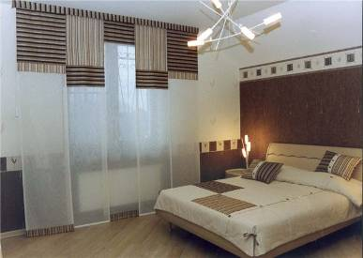
При изготовлении современных японских штор производители используют абсолютно любые ткани, отличающиеся высоким качеством, прочностью и практичностью. Огромный выбор тканей, имеющих различные цвета, оттенки и рисунки, а также фактуру, позволяет современным дизайнерам воплощать самые, на первый взгляд, не осуществимые идеи в реальность. Следует также отметить, что рисунок ткани не теряется в складках японских штор. Именно это выгодно выделяет этот вид штор от любых других.
Еще одним неоспоримым преимуществом японских штор является то, что при желании их можно легко снять и почистить, после чего также легко вернуть на место.
Японские шторы или, как их еще называют, японские панели, это модный и изящный вид штор, состоит из нескольких тканевых панелей, которые могут перемещаться по специальному многослойному карнизу. При открытии окна японские шторы раздвигаются в разные стороны. Сверху и снизу у них имеется поддержка из жестких вставок.
Японские шторы лучше всего подойдут для больших и просторных помещений с большими окнами, для магазинных витрин. Они также с легкостью выполнят роль межкомнатной перегородки. Японские шторы - это идеальный вариант для любителей минимализма. При изготовлении возможно использовании любого вида тканей, что дает простор для фантазии. Рисунок ткани никогда не потеряется в складках и будет во всей красе представлен на полотне.
Для их изготовления используется специальная гофрированная ткань, которая имеет различные рисунки и плотность. Шторы плиссе это собранная в горизонтальные складки ткань. Они очень просты в эксплуатации, а для их регулировки можно даже использовать пульт управления. Такие шторы довольно часто используются в деловых помещениях, когда требуется подчеркнуть особый стиль и элегантность помещения.
Итальянские шторы
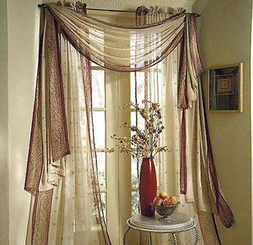
Итальянские шторы – это оригинальный дизайн декоративного украшения оконных проемов, отличающееся строгостью, элегантностью, а также эксклюзивностью. Следует отметить, что итальянские шторы великолепно впишутся практически в любой стиль интерьера и будут превосходно смотреться на самых нестандартных архитектурных формах оконных проемов.
В настоящее время итальянские шторы – это один из самых популярных и востребованных видов штор. А, кроме того, итальянские шторы – это универсальный вид штор, который используется практически повсеместно. Итальянские шторы особенно ценятся любителями стильных классических интерьеров. Одним словом, итальянские шторы – это красота, стиль, современность и в то же время сдержанная классическая роскошь и благородство. На сегодняшний день итальянские шторы используются для декоративной драпировки и отделки оконных проемов загородных домов, городских квартир, коттеджей, ресторанов, кафе и многих других общественных мест. Превосходные итальянские шторы гармонично впишутся практически в любой стиль интерьера: от традиционного классического до современного хай-тек и минимализм.
Конструктивно итальянские шторы представляют собой полотно ткани, поверхность которой отличается особой ровностью.
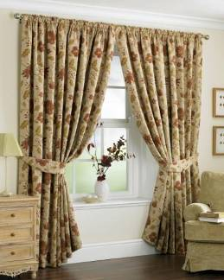
Ткань, используемая при изготовлении итальянских штор, проходит специальную обработку, а именно: специальной обработке подвергаются края ткани. Благодаря специальной обработке, края итальянской шторы собираются в аккуратные горизонтальные складки, которые накладываются равномерно друг на друга. Сбор аккуратных складок выполняется посредством специального подъемного механизма. Следует также отметить, что собранные складки, их изгибы и линии отличаются высокой четкостью. Происходит это, благодаря тому, что для образования складок используются специальные реечки.
Когда итальянская штора находится в сложенном виде, складки образуются в ее верхней части, а в расправленном виде эта штора представляет собой плоский экран. Плоский экран итальянской шторы в расправленном виде служит превосходной защитой помещения от поступления в него солнечного света.
Как мы уже говорили, итальянские шторы – это универсальное изделие, которое имеет несколько способов крепления. В зависимости от желания и особенностей помещения итальянские шторы можно прикрепить к стене, к потолку и непосредственно к самой оконной раме. Следует отметить, что итальянские шторы без проблем и без усилий крепятся на застекленных лоджиях, и оконных проемах, находящихся в кухнях. А также основным преимуществом итальянских штор является то, что они легко монтируются в труднодоступных местах, не имеющих боковых гардин.
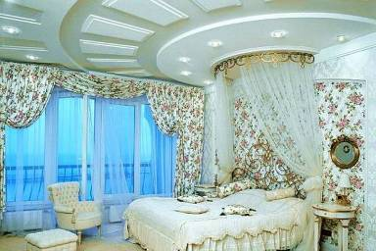
На сегодняшний день итальянские шторы изготавливаются только из импортных тканей. При их производстве используются только самые современные, отличающиеся высокой эффективностью, технологии. Следует также отметить, что все механизмы, входящие в состав итальянских штор отличаются простотой и удобством при эксплуатации, а также прочностью, надежностью и долговечностью. Кроме того, итальянские шторы являются одним из самых экономичных видов штор, благодаря тому, что при их производстве используется минимум материала, а, следовательно, уходит минимум средств. Поэтому итальянские шторы может приобрести любой человек, имеющий средний достаток.
Если у вас в доме высокие красивые окна, а за окнами – потрясающий вид, тогда вам непременно из всех видов штор нужно выбрать итальянские шторы (не путать с римскими). Они станут прекрасным обрамлением такой картины. Стройные вертикальные линии, плавные изгибы полотен привнесут изящества и утонченности интерьеру комнаты. Вам покажется, что вы очутились в старинной зале.Итальянские шторы представляют из себя два полотна ткани, которые не раздвигаются до конца, а элегантно подхватываются шнурами и затягиваются по диагонали к углам карниза. Кроме окон итальянскими шторами можно обрамлять проемы дверей. Это привнесет в атмосферу дома аристократического шика. Дизайнеры также любят украшать итальянские шторы «мальтийскими крестами», бантами, кистями, что еще больше добавляет комнате очарования старинных залов и дворцов.
ТКАНИ ДЛЯ ШТОР.
При оформлении интерьера текстильными изделиями главный вопрос, после того, как определились с моделью будущего изделия, - выбор ткани. Конечно, личный вкус и семейный бюджет в этом выборе имеют превалирующее значение. И всё же, делая его, посоветуйтесь с мастерами специализированного салона или консультантами магазина, если хотите добиться желаемого результата. В этом случае Вы узнаете, хорошо или плохо драпируется понравившаяся ткань, насколько она светопроницаема, сминаема, практична в стирке, как цвет влияет на настроение, а состав её на здоровье.
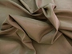
Традиционно, ткани для штор называют портьерными, гардинными или декоративными. Фактически, для украшения окна подойдёт любой тип ткани - на этот счёт не существует чётких правил или ограничений. Материал с требуемыми свойствами можно встретить и в отделах плательных тканей!
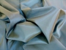
Рынок тканей в наши дни изобилен и разнообразен. Лидеры среди стран, поставляющих в наше отечество сравнительно недорогие синтетические ткани Турция и Китай. Среди их изобилия распространены и очень дешёвые, внешне привлекательные, сочных расцветок с пресловутыми "зубчиками" по боковым кромкам портьерные ткани. Шить из них - мучение. Закон перпендикулярность нитей по основе и утку здесь явно не действует. Всё передёрнуто и перекошено.
Понятно, что даже специалисту непросто определить без лабораторных испытаний устойчивость ткани к выцветанию, скатыванию ворса, истиранию, усадке. Но. изготовители штор, долгое время работающие с тканями, накапливают опыт работы с ними, выявляя добросовестных производителей тканей, которых можно порекомендовать своим клиентам.
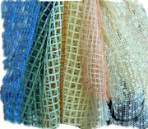
Приобретая ткань для штор, следует определить для себя приоритеты: долговечность или экологическая чистота? Известно, что самая прочная, а значит и долговечная ткань из полиэстра. Это – сто - процентная синтетика. Она практична. Но, вряд ли её можно порекомендовать для детской комнаты или людям, страдающим аллергией на пыль. В этом случае лучше заказать шторы из натуральных (хлопок, лён, шерсть) или искусственных (вискоза) тканей. Доступные и качественные натуральные ткани на наш рынок традиционно поставляют фабрики Испании, Италии, Германии. Не стоит отворачиваться и от натуральных отечественных тканей, например Вологодского льна. В силу определённых обстоятельств, они мало, как теперь говорят "раскручены", но вполне достойны внимания.
Покупая ткань, следует также помнить, что из недорогих, внешне неброских материалов можно создать эффектные, замысловатые конструкции. И наоборот: дорогие, само по себе красивые, являющиеся буквально произведением искусства ткани требуют простоты в исполнении изделий из них. И то и другое в умелых руках мастеров может стать шедевром.
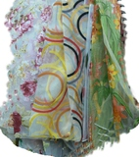
В магазине - салоне текстильного интерьера квалифицированные специалисты помогут выбрать вам нужную ткань из большого числа образцов вуаля, органзы, шёлка, бархата, жаккарда, хлопка, тафты, сатэнов, тюля, тканей не поддерживающих горения (негорючих) и тканей абсолютно не пропускающих свет - "блэк аут", а так же тканей предназначенных для столового белья (скатертей, салфеток) и для мебельных чехлов.
Тафта придаст блеск и очарование вашему дому! Для тех, кто предпочитает натуральные ткани у нас есть хлопкосодержащая тафта великолепного качества более пятидесяти цветов и оттенков!

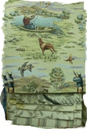
Для любителей Гобеленов - большой выбор качественных классических гобеленов и гобеленов тематического направления: для охотников, рыбаков, любителей кошек, собак, спортсменов...и коллекционеров.
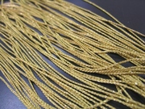
Нитяные шторы (кисея) - удачное дополнение к классическому оформлению интерьера, возможно использование в качестве самостоятельных занавесок для небольших окон, дверей, декоративных ширм.
Большой выбор тканей из натуральных волокон. Вся гамма цветов. Жаккардовые ткани для штор.
АКСЕССУАРЫ И ФУРНИТУРА

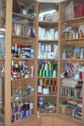
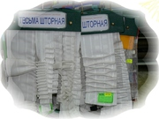
В магазине-салоне Вы приобретёте всё необходимое для изготовления штор: тесьму монтажную (шторную), бахрому, косую бейку, шнуры атласные и витые, канты, ленту контактную (липучку), тесьму декоративную, стеклярус и бисер, ленты атласные, бегунки и крючки карнизные, подхваты для штор классические и магнитные, прищепки для штор керамические и металлические, кугели, кнопки шторные, люверсы, крючки винтовые для подхватов штор, металлофурнитуру, ленту люверсную, паутинку клеевую шириной до 1 метра, бандо, флизелин и многое другое.
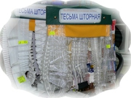
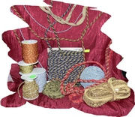

Бахрома для отделки штор классических, покрывал, подушек
и скатертей.

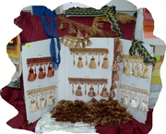
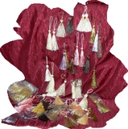

Шнуры, канты витые декоративные, держатели для подхватов шторных.
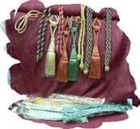
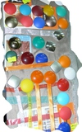
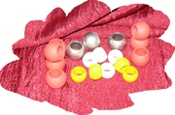

Люверсы пластиковые для штор: круглые, квадратные, треугольные. Диаметр люверсов от 10 до 45 мм.
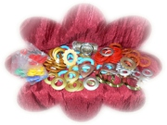
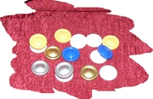

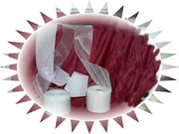
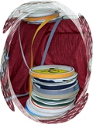

Разноцветная липучка (контактная лента). Применяется для монтажа ламбрекенов на карнизы.
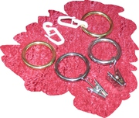
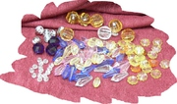

Кольца карнизные для штор с крючками и зажимами.
Бусины "хрустальные" - стеклярус, бисер для украшения штор
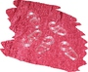
Крючки карнизные
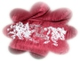
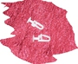



Бегунки карнизные ( для шин)
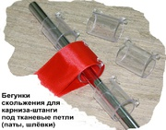
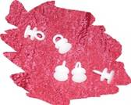
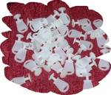

Бегунки скольжения для штанг. Применяются для лучшего продвижения штор с тканевыми петлями (патами, шлёвками) по карнизу - штанге.

КАРНИЗЫ ДЛЯ ШТОР
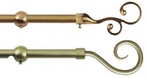
Карнизы - устройства и приспособления на которые монтируются шторы.

Современные классические карнизы для раздвижных штор делятся на четыре основные группы:
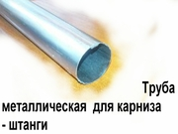
1. Штанги. В основном это трубы круглого сечения, хотя в последнее время появились и квадратного сечения. Эти карнизы могут быть металлическими полыми и коваными, пластиковыми и деревянными. Шторы на них навешиваются посредством колец, люверсов, тканевых петель, кулисок.
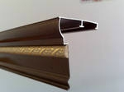
2. Профильные. Могут быть рельсовыми и шинами. На рельс шторные крючки при помощи своеобразных "усиков" надеваются сверху, какбы охватывая его. Рельсовые карнизы бывают в основном алюминевые.
Более удобны в использовании шины. Крючки-бегунки таких карнизов надеваются сначала на штору, а потом вставляются в бороздки шины, что значительно облегчает монтаж штор. Шины бывают пластиковыми и металлическими.
Металлическая шина с загибом.
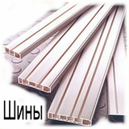
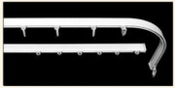
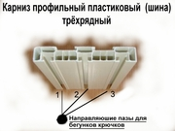

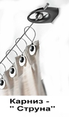
3. Струны. В основном это металлический тросс, который натягивается при помощи специальных приспособлений. Это наиболее экономичный и компактный вид карнизов для лёгких штор.
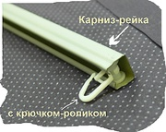
4. Рейки карнизные. Возможно применение в качестве самостоятельного карниза, но чаще всего используется совместно с карнизом- штангой. Помещается на заднем
плане карниза-штанги. На рейку вешают, обычно, гардину.
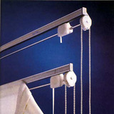
Для подъёмных штор - римских и французских, существуют специальные карнизы, с подъёмным механизмом. Шторы на них навешиваются при помощи контактного слоя , имеющегося на таком карнизе. Карнизы для римских штор комплектуются отвесами (утяжелителями) и стержнями, которые необходимы для изготовления этого типа штор.
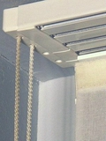
Карнизы для экранных штор (японских панелей) - это профиль со специальными удлинёнными бегунками (по ширине шторы), имеющими контактный слой, к которому прикрепляется штора. Такие карнизы, обычно, снабжаются раздвижным механизмом.

КОНСТРУИРУЕМ И ШЬЕМ ПРОСТУЮ ЗАНАВЕСКУ.
Занавеска - это штора, которая может закрывать окно (занавешивать), дверной проём, служить ширмой, т.е. разделять пространство помещения. Такой шторой можно закрыть полки, стеллажи, зеркало...
Необходимо:
1. Рабочее место. Оно должно быть достаточным, чтобы Вы смогли раскроить ткань. Хорошо, если это будет стол. Если нет, это можно сделать и на полу.
2. Прямострочная швейная машина должна быть идеально настроена на крупный шаг стежка 4-5 мм. Шторы, за исключением стыковых швов, не шьют мелкими стежками.
3. Линейки. Инструментом для замера и раскроя служат только металлическая рулетка и металлическая линейка.
Начало:
1. Сделайте эскиз готовой занавески. Для этого Вам необходимо решить, какой длины и высоты она будет. Не забудьте при этом определиться со способом её монтажа, т.е. Вам необходимо учесть конструктивные особенности имеющегося карниза. От этого зависит, будет ли пришиваться к Вашей занавеске шторная (монтажная) тесьма с петельками для карнизных крючков или же Вы просто подошьёте верх шторы, т.к. она будет висеть на зажимах.
2.Сделайте схему окна (или другого места, где будет занавеска).
3. Рассчитайте необходимое количество ткани перед тем как её купить. При этом надо помнить, что ткань бывает разной ширины. Декоративные ткани обычно бывают шириной от 140 до 300 см. Причём, если ткань имеет повторяющийся рисунок, другими словами имеет раппорт рисунка, очень важно учесть его размер как по высоте, так и по ширине. Количество покупаемой ткани, обычно, увеличивается на величину раппорта.
Рассчитывая количество необходимой ткани по ширине изделия, помните, что для образования фалд на изделии ткани требуется в 1,5-3 (оптимально 2-2,5) раза больше, чем ширина пространства, которое Вы хотите закрыть. Не забудьте о боковых швах, которые требуется подшить, а следовательно к ширине надо прибавить от 6 до 16 см (в расчете на две боковые стороны) в зависимости от плотности ткани, которую Вы подшиваете.
Далее определяемся с высотой. То, какое количество ткани уйдёт на высоту шторы складывается из нескольких составляющих: высоты занавески от места подвешивания + подшивка нижнего края шторы (обычно это 4 на 4 см = 8см) + обработка верхнего среза. При обработке верха шторы нужно обязательно учесть ширину монтажной тесьмы. Она обязательно должна полностью закрывать подгибку ткани с изнанки. Если у вас открытый карниз (шина без багета, штанга или струна) и вы используете узкую (около 2,5 см) шторную тесьму, то к количеству ткани, требуемому для обработки верха шторы необходимо прибавить 2-3 см для того чтобы закрыть тканью карнизный крючок.
Кроме того, если ткань с рисунком, необходимо учесть раппорт рисунка.
Рассмотрим пример 1:
Допустим, у Вас карниз с багетом или находится в нише, которая закрывает его.
Схема 1.1.
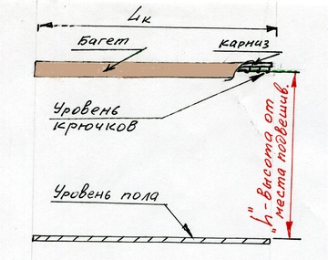
Обозначения:
L_{к} - Длина карниза
Пусть L_{к} = 300 см
h - Высота от места подвешивания до пола, т.е. от нижней части карнизных крючков (место, где будет петля на шторе)
Пусть h = 263 cм

Далее:
Схема 1.2. Рисуем предполагаемую схему готовой занавески с изнаночной стороны.
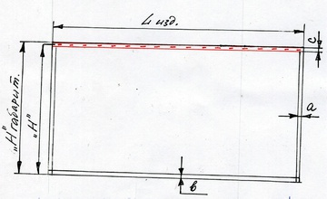
Обозначения:
Красной линией обозначено место пришивания шторной (монтажной) тесьмы. Красный пенктир - петли на тесьме.
с - ширина шторной (монтажной) тесьмы.
а - ширина подворота боковых сторон
b- ширина подворота нижнего края.
L_{изд} - ширина готового изделия в несобранном виде (ещё не сосборено монтажной тесьмой до нужного размера L_{к}).
Допустим, Вы хотите, чтобы занавеска была достаточно пышной. Для этого L_{изд.} должна быть больше L_{к} в полтара - три раза.
Эта величина называется коэффициентом сборки (k).
В качестве отступления надо сказать, что многие типы шторной (монтажной) тесьмы имеют заданный максимальный коэффициент сборки. Например, если k тесьмы задан 1:2, то Вы уже не сможете собрать 7.5 м ткани до 3м , у Вас получится штора на L_{к}= 7,5м/2=3,75 м. То есть , если имеется 7,5 м ткани и её требуется собрать до 3х метров, то нужно покупать тесьму, имеющую k=7.5/3=2.5 или тесьму вовсе не имеющую заданного коэффициента сборки. Такой тесьмой можно произвольно собрать практически любое количество ткани. Начинающим портным-любителям рекомендуется выбирать именно такую тесьму.
Пусть, Ваша штора будет иметь коэффициент сборки 1:2.
Тогда : L_{изд}=L_{к}*2 =300*2= 600 см
Далее, необходимо решить, на сколько сантиметров выше пола будет Ваша штора.
Пусть у нас будет 2 см, обозначим эту величину f, таким образом f=2 cм.
Тогда высота готовой шторы " H" от петли (или от места подвешивания) будет:
Н=h-f = 263cм - 2см = 261 см
Допустим, Вы выбрали шторную тесьму шириной 2,5 см, петли на которой расположены так, что от середины петли до её верхнего края 1 см.
Тогда габаритный размер Н_{габарит.}шторы будет на 1см больше Н.
Н_{габарит}= (Н+1) см = 261+1=262 см
Следующий шаг:
Схема 1.3. Рисуем схему лекала, т.е. "раскладку" шторы на ткани с припусками на обработку низа, верха и боков шторы. Вид с лицевой стороны.
Обозначения:
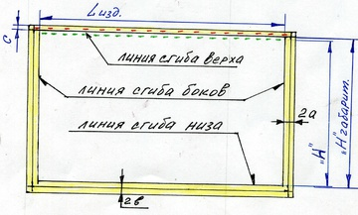
2a - припуск на двойной подворот боков.
2b - припус на двойной подворот нижней части занавески.
с - припуск на подворот верхней части занавески. В рассматриваемом примере (тесьма пришивается вкрай занавески) равен ширине монтажной (шторной) тесьмы.
Допустим, вы решили, что подшивка низа будет b= 4 cм и боков 2 см, т.е а=2 см. Тогда припуски на подшивку 2а= 4 см, 2b = 8 cм.Шторную тесьму мы уже выбрали ранее, её ширина = 2,5 см, а так как мы её пришиваем вкрай, припуск на подворот сверку равен ширине тесьмы "с", с = 2,5 см.
Считаем, какого размера должен быть отрез ткани.
Высота отреза: (Н_{габарит}+с+2b )= 262+2.5+8=272.5 cм
Ширина отреза: (L_{изд}+2а+2а)= 600+4+4=608 см
Из расчёта видно, что нам выгодно купить ткань, которая "идёт" по высоте , если она больше 270 см.
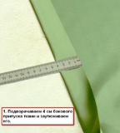
Мы закончили конструирование и приступаем к раскрою шторы.
Прежде всего просматриваем ткань на отсутствие брака. Утюжим, если на ней есть заломы или помятость. Если ткань может дать усадку декатируем её. Это можно сделать пропариванием ( если возможно для выбранной ткани) или замачиванием в воде при такой температуре, при которой рекомендуется её стирать.
Обязательно срезаем кромки ткани, - они ,обычно, "стягивают" её.
Делаем все необходимые разметки на ткани руководствуясь заготовленной схемой.
Кроим штору. При этом надо помнить, что все срезы должны проходить строго по нити ткани- долевой и утку (поперечной) . Не в коем случае не выкраивайте по элементам повторяющегося печатного рисунка или вышивки. Многие мастера выкраивают методом выдёргивания нити. Такой способ наиболее точный.
Приступаем к пошиву:
1. Начинаем подшивать боковые стороны. Для этого отмеряем нужный припуск на подшивку, в нашем случае это 2а=4см
и заутюживаем припуск на изнанку.
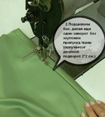

2. Переносим ткань с заутюженными припусками боковых сторон на стол швейной машины и сгибая заутюженный припуск пополам (делаем двойной подворот) прокладываем строчку как можно ближе к краю подворота. Как уже говорилось выше, шаг стежка должен бать 4- 5 мм.
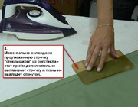
3. Утюжим застроченные бока шторы.
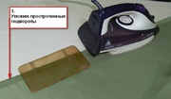
4. Проутюженные участки как можно быстрее охлаждаем "стёклышком" или отшлифованной дощечкой, как бы проглаживая ткань вслед за утюгом. Эта операция очень важна для длинных швов. Дело в том, что как бы хорошо не была настроена Ваша швейная машина, строчка всё равно немного стягивает ткань. Данная операция позволяет вытянуть строчку и подгибка выглядит идеально.
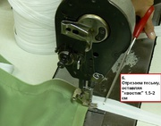
5. Следующий этап - пришивание монтажной (шторной) тесьмы, на которой уже есть петельки, за которые штора будет подвешиваться к карнизу. Любая тесьма пришивается как минимум двумя строчками- по верху и по низу тесьмы. Широкая тесьма может требовать и большее количество строчек. В нашем примере узкая тесима - 2,5 см и мы будем пришивать её в 2 строчки. Если Вы первый раз пришиваете купленную тесьму и не знаете даёт ли она усадку, то её лучше предварительно проутюжить с паром.
Итак: Кладём шторную тесьму на стол машины швейной петлями вниз, накладываем на неё лицевую сторону верхнего припуска (с=2,5см), совмещаем края тесьмы и ткани. Ставим сверху лапку машинки так, чтобы строчка, прокладываемая по изнанке ткани, захватывала (пристрачивала) тесьму. Для этого необходимо выдерживать одинаковый отступ лапки от верхнего края ткани. Если ткань прозрачная, сделать это просто. В случае с непрозрачными тканями достичь этого можно разными спосабами: разметкой, при помощи направляющей линейки, встроенной в машину или магнитными ограничителями. Опытные портные делают это "на ощупь".
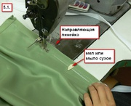
"Почему строчку прокладывают по ткани, а не по тесьме?" - спросите Вы. -" Это было бы проще". Да, действительно проще. Но, всё дело в том, что большинство швейных машин делает посадку материала снизу, и если мы будем строчить по тесьме, то наша ткань будет собрана, а это не красиво.

5.1. Так можно делать разметку.

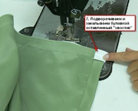

6. Проложив строчку до конца, делаем закрепку и отрезаем тесьму с припуском 1,5-2 см.
7. Подворачиваем припуск тесьмы. Заварачиваем пристроченную тесьму на изнанку шторы - сгиб по нижней части тесьмы, там где проложена строчка. Для удобства дальнейших действий сгиб можно проутюжить.
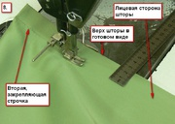
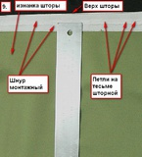
8. Переворачиваем штору на лицевую сторону.Тесьма опять снизу. Обратите внимание, что проложенная первая строчка не видна на лицевой сороне шторы, она осталась на припуске под тесьмой.
Так же, как и в п.7 , прокладываем вторую, закрепляющую строчку, пользуясь разметкой или направляющими лапками.
9. Переворачиваем штору на изнанку, раскладываем её во всю длину или подвешиваем её. От середины петли замеряем нужную высоту.
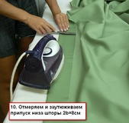
10. По разметке нужной высоты от середины петли (места подвешивания, а в нашем случае это Н= 261 см, заутюживаем выбранный ранее и отмеренный припуск на подгибку низа 2b= 8см.

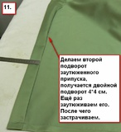
11. Заутюжив по всей ширине шторы полный припуск, сворачиваем его пополам и заутюживаем вновь. У нас получается двойной подворот низа шторы запланированной ширины b=4 cм.
Прострачиваем его по краю подворота.
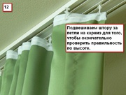
12. Подвешиваем штору на карниз для контроля внешнего вида и высоты
13. Окончательно проверяем высоту от места подвешивания. В нашей шторе она Н=261 см.
Итак, мы сшили простую занавеску !

КОНСТРУИРУЕМ ЭЛЕМЕНТ ЛАМБРЕКЕНА –

РАВНОСТОРОННИЙ СВАГ.

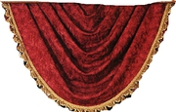
Сваг - элемент ламбрекена, популярная деталь в шторах. Многие портные моделируют его экспериментальным путём - муляжным способом. Мне кажется, гораздо проще сваг рассчитать и выкраивать уже рассчитанную конструкцию.
Мною создана система расчёта свагов, которую я предлагаю вашему вниманию.

Обозначения:
А - ширина свага;
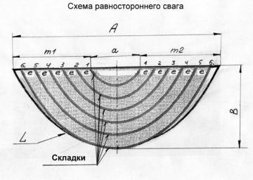
В - высота свага
m - ширина плеча свага.
В равностороннем сваге m1=m2=m.
На плечах свага закладываются складки.
А – средняя, прямая часть свага;
Е - шаг складки;
L- длина овала, который образует сваг.
От выбранного размера овала зависят все другие размеры свага.

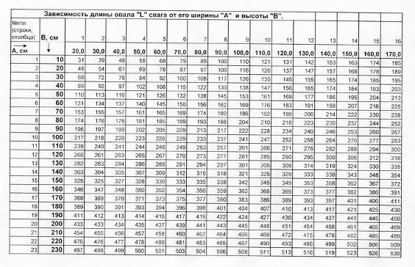
Таблица 1.
Длина овала свагов .

Из этой таблицы длина овала "L" выбирается по заданным значениям ширины свага - "А" и высоты свага "В".
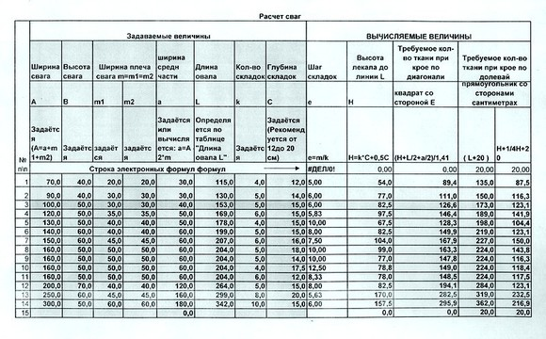
Таблица 2.
Расчёт свагов.
СХЕМА ПОСТРОЕНИЯ ВЫКРОЙКИ РАВНОСТОРОННЕГО СВАГА
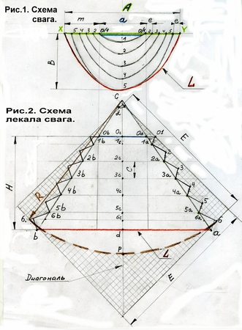

ЗАКЛЮЧЕНИЕ
В заключении делаем вывод:
Шторы – один из важнейших элементов дизайна интерьера. Они способны создать особую атмосферу Вашего дома, сделав его уютным или празднично-торжественным. Шторы не только декоративны, но и функциональны: украшая помещение, они останавливают потоки яркого света, подчеркивают достоинства и скрывают недостатки планировки.
Основное предназначение штор – защищать помещение от солнца и ветра, шума и сквозняков, но, наверное, в гораздо большей степени шторы расценивают как немаловажную деталь интерьера, которая делает дом уютным и выражает индивидуальность хозяев. Выбор материалов, использующихся для пошива штор, и видов, фасонов, весьма велик, и зависит от вашего бюджета и вкуса.
Шторы эффектно подчеркивают стиль, а также идеально дополнят сформированный облик квартиры или дома. Правильно выбранные модели и цветовая гамма штор могут визуально «увеличить» размеры комнаты, «сделать» более высоким потолок.
Кроме того, шторы являются не только незаменимым и одним из наиболее важных элементов декора, но и приносят немалую пользу. Они могут затемнить комнату, создать полумрак, тем самым, добавляя атмосфере необычные нотки. Ни для кого не секрет, что красиво и со вкусом оформленные окна способны буквально преобразить Ваше жилище! Удачный декор окон сделает Ваш интерьер поистине неповторимым, придаст ему особый шик и очарование.
Разнообразие рисунков, фактур и расцветок от всемирно известных производителей позволит создать Ваш собственный индивидуальный стиль. Аксессуары для штор с использованием драгоценных металлов, стекла или хрусталя, коллекции кистей и роскошная бахрома — из всего обилия мы подберем оптимально подходящие Вашему интерьеру!

СПИСОК ИСПОЛЬЗОВАННОЙ ЛИТЕРАТУРЫ:

Г. А. Гальперина Декор из ткани. Шторы, покрывала, подушки Серия: Стильные штучки Издательство: Феникс, 2003 г.

Гардины, шторы, жалюзи. Планировка и оформление. Советы профессионалов Серия: Ваш дом Издательство: Ниола-Пресс , 2000 г.

Иллюстрированная всемирная история: С древних времен до XVII века. - Энциклопедия для детей. /Пер. с англ. –М.: «Внешсигма», «Издательство Астрель». 1999. 456 с. – (Я познаю мир)

Малова Р.З. 100 вариантов дизайна окон. Ростов - на - Дону, 2005. – 256 с.

А. Максимова Изюминка вашего дома: гардины, шторы, подушки, скатерти Серия: Советы дизайнеров экстра-класса Издательство: Феникс, 2005 г.

Мельникова Л.В., Короткова М.Е., Земганно Н.П. Обработка тканей. М.: Просвещение, 1986. - 208 с.

Рукоделие: Популярная энциклопедия /Гл. ред. Андреева И.А.. – М.: Большая Рос. Энциклопедия, 1992. - 287 с.

Энциклопедия для детей. Т.7. Искусство. Ч.1 Архитектура, изобразительное и декоративно-прикладное искусство с древних времен до эпохи Возрождения./Глав. Ред. М. Аксенова. – М.:Аванта+, 2005. – 688 с.

